毕 业 论 文（设 计）

中文题目： Jafka消息服务系统的设计与实现
英文题目： The Design and Implementation of
Jafka Message Service System

姓 名 洪达浩
学 号 1414080901227
专业班级 14计算机科学与技术2班
指导教师 彭刚
提交日期 2018-04-26

教务处制
Jafka消息服务系统的设计与实现
作者姓名：洪达浩 专业班级：14计算机科学与技术2班 指导教师：彭刚

摘 要
随着计算机科学技术的快速发展和互联网的飞速普及，处于社会中的每一个人之间的距离不断地缩小，人们的生活方式也发生了巨大改变。这种变化体现在教育、医疗、政务、社交、餐饮等方方面面，在这个巨大的变化之中，人们的消费方式变化是无法忽视的。
而这种变化有利有弊，带给人们便利的同时，也令在小集市中以卖菜为生的菜商们处于一种困境中：面对目前这个充斥着无数电商平台、竞争对手的社会，盈利十分困难，束手无策。
菜商们急需在销售模式上完成重要转型。
对于市面上的一些综合性的大型农贸电商平台，存在商品不专一、配送距离远、管理困难、使用不便等问题，并不能很好地满足菜商们的需求。针对这些问题，我们需要建立一个本地化的电商平台，让菜商从一个传统的销售者变成一个电商，并且在原有的业务基础上进行深入、增值，从而更高效地完成农产品的销售。
这个本地化的电商平台将承担菜商的农产品上架、农产品浏览、管理以及消费者下单等功能。由于菜商们发布农产品具有实时性、批量性，所以平台将面临高并发问题，针对这个问题，需要在系统各模块之间搭建中间件，从而令系统更加稳定和健壮，这也是本文即将设计的Jafka消息服务系统。
本文将讲述Jafka消息服务系统的设计与实现的具体过程，包括项目应用场景介绍、系统使用的技术介绍、系统需求介绍、系统总体设计介绍、系统详细设计介绍、使用IDE进行系统开发以及全面的系统测试和总结。

关键词：Jafka 电子商务 农产品贸易
The Design and Implementation of
Jafka Message Service System
Author: Hong Dahao Specialty: Computer Science Tutor: Peng Gang

Abstract
With the rapid development of computer science and technology and the rapid popularization of the Internet, the distance between everyone in the society is narrowing, and the way of people's life has changed greatly. This kind of change is reflected in the aspects of education, medical treatment, government affairs, social and catering. In this great change, the change of people's consumption mode can not be ignored.
And this change has advantages and disadvantages, and brings convenience to people, but also in a small market to sell vegetables for the food merchants in a difficult situation: facing the present this full of numerous e-commerce platforms, competitors in the society, the profit is very difficult and helpless.
Vegetable traders are in urgent need of important transformation in the sales mode.
On the market, some comprehensive large-scale farm trade platform, there are many problems, such as commodity inconsistency, distance from distribution, difficult management, inconvenient use and so on, which can not meet the needs of the vegetable merchants. In order to solve these problems, we need to set up a local e-commerce platform to make the merchant from a traditional seller into an electric business, and to carry out deep and value-added services on the basis of the original business, so that the sales of agricultural products can be completed more efficiently.
This localized e-commerce platform will undertake the functions of vegetable producers on the shelves of agricultural products, browsing and managing agricultural products, and placing orders for consumers. Due to the real time and batch quality of the agricultural products, the platform will face high concurrent problems. In order to solve this problem, we need to build the middleware between the modules of the system to make the system more stable and robust, which is the Jafka message service system which is about to be designed in this paper.
This article will describe the specific process of the design and implementation of the Jafka message service system, including the introduction of the project application scene, the introduction of the system use, the introduction of the system requirements, the introduction of the overall design of the system, the detailed design of the system, the development of the system using IDE, and the comprehensive system testing and summary.

Keywords：Jafka Electronic Commerce Agricultural trade
目 录
摘 要 I
Abstract II
1 绪论 1
1.1 项目的背景 1
1.2 研究的目的和意义 2
1.3国内外现状与发展 2
1.4 本文的主要内容及组织结构 2
2 相关技术分析 4
2.1 Jafka消息队列 4
2.2 负载均衡与集群 4
2.3 Tomcat应用服务器 4
2.4 SSM框架 5
2.5 MySQL数据库 5
2.6 JSON数据格式 6
2.7 JavaFx框架 6
2.8 Bootstrap+JQuery框架 6
3 系统需求分析 7
3.1 系统需求分析 7
3.2 系统功能需求 7
3.3 系统性能需求 12
3.4 系统开发环境需求 12
4 系统的总体设计 13
4.1 总体结构设计 13
4.2 模块设计 14
4.2.1 服务端用户登录接口设计 14
4.2.2 服务端农产品查询接口设计 16
4.2.3 服务端农产品类型查询接口设计 16
4.2.4 服务端农产品下架接口设计 17
4.2.5 服务端农产品入库线程设计 18
4.2.6 前端农贸电商主页设计 19
4.2.7 前端菜商登录界面设计 20
4.2.8 称重端界面设计 21
4.2.8 称重端数据接收线程设计 22
4.2.8 称重端农产品发布线程设计 22
4.3 数据库设计 22
4.3.1 数据库Ｅ－Ｒ图的分析设计 23
4.3.2 数据库逻辑结构设计 28
5 系统详细设计与实现 34
5.1 服务端用户登录接口实现 34
5.2 服务端农产品查询接口实现 36
5.3 服务端农产品类型查询接口实现 37
5.4 服务端农产品下架接口实现 38
5.5 服务端农产品入库线程实现 40
5.6 前端农贸电商主页实现 41
5.7 前端菜商登录界面实现 42
5.8 称重端界面实现 43
5.9 称重端数据接收线程实现 43
5.10 称重端农产品发布线程实现 44
6 系统测试 46
6.1 测试目的 46
6.2 测试环境 46
6.3 测试内容 46
7 总结与展望 50
7.1 总结 50
7.2 展望 50
参考文献 51
致谢 52
附录 53

1 绪论
本章介绍寻缘APP的项目研究目的、背景和意义，对国内外现状与发展情况进行分析，再介绍论文结构

1.1 项目的背景
在现在如今这个信息交流如此多元化的时代里，大学生的日常生活中几乎离不开互联网，每天源源不断的信息交换，3G、4G网络的普及带来了更大的网络带宽，人们在互联网上获取信息的设备也逐渐由PC过度到移动平台上，手机也逐渐成了多数大学生访问互联网的主要设备，可以说每个人都会有一台自己的手机，并且随身携带。
市面社交软件繁多，但是尽管如此，在大学生群体的社交领域的信息交流效果却并不是很有成效。现有的应用更多被作为一种通讯工具，社交圈局限于自己的熟人小圈子、一些小团体例如像同一个宿舍或者同一个部门或者同一个班或者同一个专业。不同的专业通常会有着独特的男女比例，像理工科类专业普遍男生数量大于女生，而文科类专业刚好相反，普遍女生数量大于男生。而同一个高校不同院系的人即便是同一个年级的，社交圈子交叉相对就比较少了。目前扩大彼此交友圈子方法一般有：通过院校社团去结识其他院系的同学，也有通过团体联谊扩大彼此交友圈子。但这些方法不能彻底解决问题，圈子扩大不明显、效率比较低而且费时间。全院校每两个专业联谊一次，这个应该没人愿意这么做。社交圈子相对狭窄，没有渠道可以直接方便地与该校的其他院系学子有效社交，阻碍了彼此的社交分享和对对方的了解。不同的专业间很多高校学子无法通过网络来获取自身在同业中的定位，缺乏有效的交流，对学子们的学习成长，眼界拓宽形成一道障碍。
2017年，中国共有2549所高校，拥有在案的专业一共将近1300个，而且多年来仍在不断增加，大学生总数超过2682万人。在其日常生活中虽然几乎每个大学生都使用社交软件，但因为目前社交的软件的用户鱼龙混杂，用户防备心理较强，也就没有多少主动结识陌生人的动力，就像是一种隔阂。所以市场上迫切需要一个用户定位于高校社交软件，扩大高校学子的社交圈，提示一个安全纯净的交友环境，能随时随地，互相了解每个高校学子的学习和生活的软件，以满足和加强高校学子们之间的社交交流，形成紧密相连的高校学生团体。

1.2 研究的目的和意义
推出一个高校社交软件，用户定位精准，提供一个纯净的交友环境，供高校学子使用，满足高校学子的社交需求。
扩大高校学子们的社交圈，能很方便的结识趣味爱好相投新同学、进行同学之间交流，满足高校学子的交友需求，加强不同院系彼此之间的联系，形成紧密相连的高校学生团体。快速的让用户找到自己志同道合的朋友，平衡社交圈男女比例，避免相见恨晚，改善资源分配，提高整体幸福感，加强彼此之间的联系，节省时间精力，以形成良性的有效的高校社交圈。
本系统采用Java Web语言来开发服务器后台，数据库则采用了MySQL+ Redis，采用MVC模式进行分层，使用Hibernate框架进行数据持久化。向用户提供稳定且性能足够的服务。

1.3国内外现状与发展
截至2017年1月，我国网民规模达73100万，其中，手机网民69500万，多年来，移动互联网被大量的普及并应用于人们的日常生活中，高校学生却难以加强与各院系校的学子社交交流的，于是本软件应运而生，运用在高校学生的日常生活中。在国外，Facebook创立之初也是类似于加强校内校外学子的交流，后来则发展成了纯内容社交的平台，其他的例如的Line，Twitter等都很具有代表性。
在国内针对高校社交的软件，有校内网，其后又发展为公开的社交平台并改名人人网，所有人都可以使用，而后来推出的移动端版本把重心放在直播上，已经没有了主打高校社交的踪影，再有如黑白校园也是因为主打匿名社交的功能而与高校社交平台有所偏离。目前许多社交平台的用户身份杂乱，鱼龙混杂，并没有针对高校学子的社交需求设计。急需提供一个高校专属的纯净平台让学子们在能随时随地参与高校话题讨论和社交交友。

1.4 本文的主要内容及组织结构
在完成寻缘APP服务器后台的设计与实现的同时也完成本论文，论文具体结构如下：
第1章 绪论，主要介绍寻缘APP的研究目的与意义和背景以及目前市场上的高校社交应用的研究现状。
第2章 关键技术分析，主要介绍主要技术架构、MySQL数据库、Redis数据库、MVC三层架构
第3章 系统需求分析，分析并确定寻缘APP服务器后台需要具备的功能。
第4章 系统总体设计，进行寻缘APP服务器后台的总体结构设计，移动端的接口设计等。
第5章 系统详细设计与实现，介绍了寻缘移动端接口的设计实现和寻缘Web后台管理系统的设计实现。
第6章 系统测试，对寻缘移动端接口和寻缘后台管理系统进行测试，以确保各个接口和功能正常运行。
第7章 总结与展望

2 相关技术分析
寻缘APP服务器后台采包含移动端接口，和寻缘Web后台管理系统。基于Java Web进行开发。本章将对使用的体系结构、框架、和数据库进行说明分析。

2.1 Jafka消息队列
服务器后台选用J2EE，采用Java Web语言编写，使用Tomcat服务器。因为Java有着跨平台的优势，开发的系统应用可以不受硬件平台限制，一次编译到处运行。Java属于编译型语言，相比PHP等解释型脚本语言有着更高的执行效率。有许多成熟的类库和优秀的开源框架，为系统功能的实现提供强有力的支持。系统容易维护、有较好的可复用性、高稳定性。Tomcat是一个免费的轻量级应用服务器，兼有扩展性和高安全性。能提供稳定的服务，在性能不足的情况下，可以用较低成本扩充增加前端能力。

2.2 负载均衡与集群
移动端与服务器数据交换采用JSON数据格式，JSON是存储和交换文本信息的语法，有点类似XML。JSON格式简单，采用键值对形式存储数据，比较容易进行读写，编码难度解码难度低，高可扩展性和可读性。与XML相比，XML的数据冗余较多，相同信息量XML数据较大，进行网络传送会使用更多数据流量，而且速度较慢。JSON则冗余较少，进行网络传输时节省带宽，速度也较快；XML数据的解析需要花很多的时间和精力去写许多代码，繁多的代码也带来了维护难题，后期难以更新修改。而JSON易于解析，只需要少量的代码就可以快速地解析JSON数据，同时占用资源更少。选用JSON是一种理想的数据交换语言。

2.3 Tomcat应用服务器
MVC全名是Model View Controller，Model是指业务模型，View指用户界面层，Controller是控制器。各层的功能分解如下：
- 视图： JSP，负责示，把Servlet返回数据展示出来，就像是一个展示的模板，数据来了填充进去才是一个完整的页面，例如JSP。
- 模型： JavaBean，负责存储数据，进行各层之间的数据传送，大部分情况是一个JavaBean的里面的属性就是需要的数据。
- 控制器：Servlet，负责读取用户视图层的数据，检验数据，向模型填充数据。
对软件系统进行MVC分层，可以降低耦合、提高代码重用率，也可以让代码编写变得更专注，利于团队合作，大家各司其职，提高开发效率，高可维护性，更低的开发成本，也有利于软件工程的工程化管理。
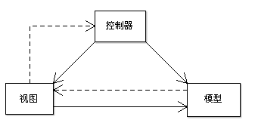
图2-1 MVC模式

2.4 SSM框架
Redis是一个高性能内存数据库，采用C语言编写，是一个Key-Value的键值对存储系统，提供的多种语言的API。Redis有着传统数据库不可比拟的访问速度和吞吐量，一个原因是它存储数据于内存而非硬盘，内存提供非常高的读写性能，同时以日志型持久化到硬盘，可以避免关机丢失数据，在重启的时把数据再次加载到内存使用。
基本数据类型有字符串、列表、集合、有序集合、哈希等。

2.5 MySQL数据库
MySQL 是一个很流行的关系型数据库管理系统，最初由Monty在瑞典成立MySQL AB 公司开发，于2008年转属于Oracle旗下。Oracle对MySQL重新划分为两个版本，分为社区版和企业版，社区版免费而企业版需要收费。社区版会有MySQL的最新功能，但没有官方的技术支持服务，MySQL免费且性能呢足够满足需求。
与Oracle、SQL Server等大型数据库相比，MySQL有很多不足之处，但MySQL还是非常的受欢迎，因为MySQL提供的性能和功能已经能够满足一般的中小企业应用的需求。同时提供了多种语言的API，支持多种操作系统环境，使用多线程和基于C语言编写使它能充分利用CPU资源，有一个快速且稳定的基于线程的内存分配系统，长期运行不需担心稳定性。官方也提供了免费的数据库管理工具，可以方便的进行数据库管理。搭配tomcat可以组成优良的服务器环境，故本系统选用MySQL社区版。

2.6 JSON数据格式

2.7 JavaFx框架

2.8 Bootstrap+JQuery框架

3 系统需求分析
本章主要对需求进行分析并确定服务器后台需要具备的功能，分析系统性能的要求，介绍程序开发的环境等。

3.1 系统需求分析
本系统主要用于对寻缘移动客户端提供服务器接口，在线浏览寻缘用户发布的寻缘动态、用户可以注册并通过验证后成为寻缘用户、验证后的寻缘用户才可以浏览寻缘动态，使用点喜欢功能、获取系统推荐等功能模块接口。寻缘管理员使用寻缘Web后台管理系统对寻缘系统进行管理。该系统将很大的改善了学子之间的沟通情况。具体实现目标是能够满足如下的需求:
- 浏览用户发布的寻缘动态。
- 根据自己所想要找的人选择的条件筛选查询用户。
- 查看和更新自己的个人信息资料。
- 把有兴趣的人添加进喜欢，如果互相添加喜欢会有通知。
- 互相查看了解其他用户的信息，还可以发送私信或对其打招呼。
- 用户能收发私信或消息进行进一步的交流。
- 对寻缘普通用户身份和资料进行审核
- 对寻缘普通用户寻缘动态进行审核

3.2 系统功能需求
本系统作为寻缘APP的服务器后台，主要分为：移动端接口和寻缘Web后台管理系统。
移动端接口包括以下的功能：
- 用户账户基本功能：用户登录、注册。
- 首页模块接口：查看寻缘交友动态、查看交友用户
- 发现页模块接口：查看喜欢、推荐
- 筛选模块接口：根据学校院系专业等条件筛选
- 我的模块接口：查看我的动态，用户认证状态，修改查看个人资料和介绍、交友期望
- 消息模块接口：查看系统通知、其他用户发过来的私信、最近联系过的用户、黑名单
寻缘Web后台管理系统包括以下的功能：
- 管理员管理功能：添加删除管理员账户
- 用户审核功能：进行用户认证的审核
- 寻缘动态审核功能：对用户发布的寻缘动态进行审核
- 用户管理功能：对用户进行管理，可以对异常用户进行删除或者冻结
- 用户个人资料的审核功能：对用户个人资料进行审核。
普通用户和管理员用户的功能用例图如下：
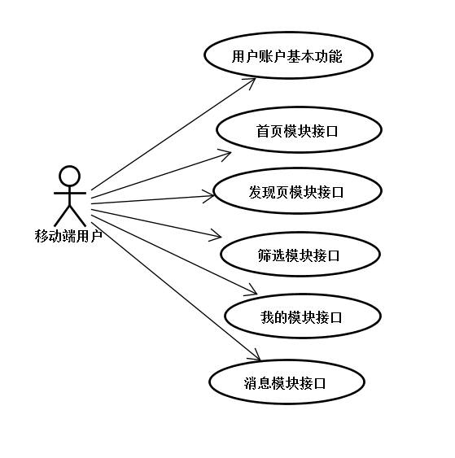
图 3-1 寻缘服务器后台系统移动端用户用例图
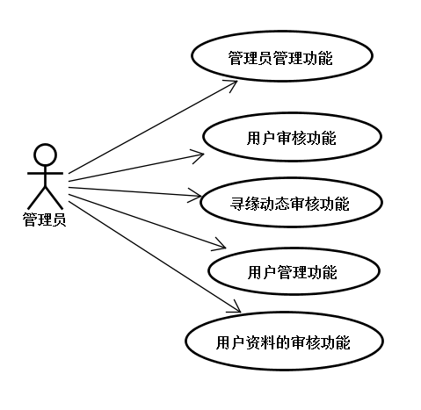
图 3-2 寻缘APP服务器后台系统管理员用例图
寻缘APP服务器后台系统用户分为后台寻缘管理员和普通寻缘用户，寻缘管理员使用寻缘Web后台管理系统，普通寻缘用户使用移动端。主要的功能流程图如下：

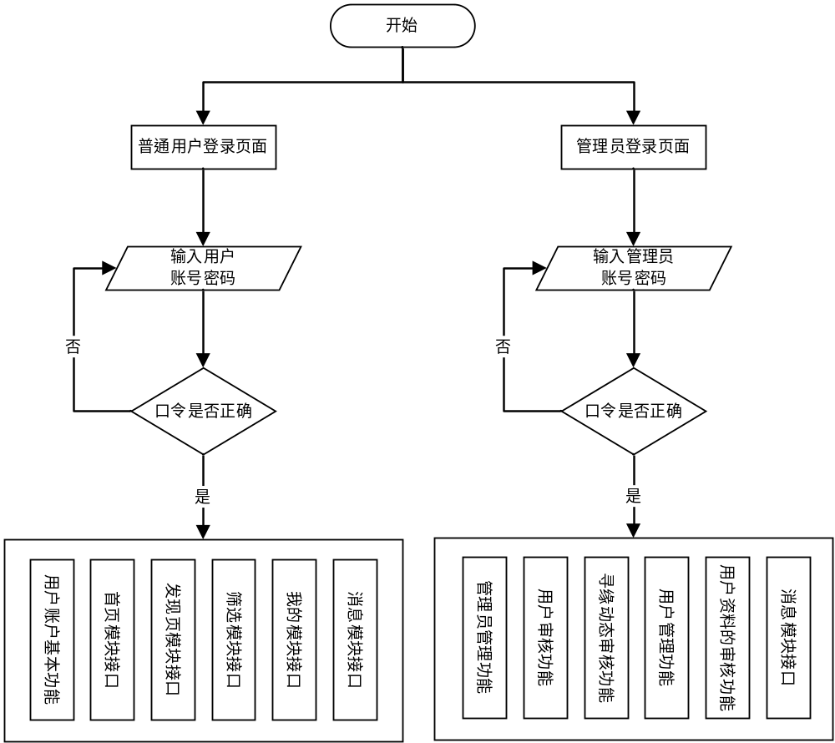
图 3-3 寻缘服务器后台主要的功能流程图
普通用户注册账号，提交身份信息验证进行审核，由管理员审核通过后成为寻缘用户，可以使用系统全部功能，如果审核不通过，用户会收到通知，再重新上传验证信息进行审核验证。寻缘管理员也会审核寻缘用户发布寻缘动态，为了动态展示的及时，采用先展示后审核的方法，寻缘用户发布的寻缘其他用户可以马上看到，管理员审核可以删除违规的寻缘动态。寻缘系统业务UML活动图：
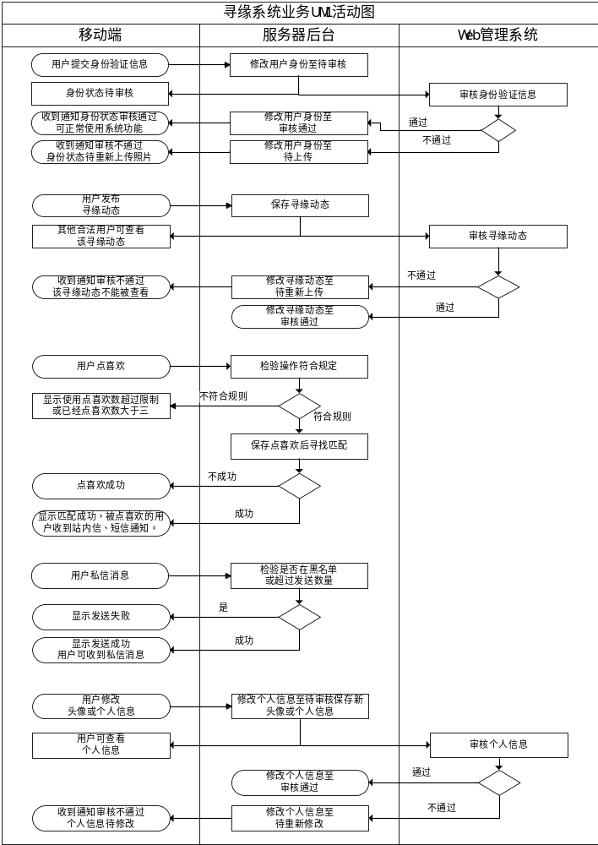图 3-4 寻缘系统业务UML活动图

3.3 系统性能需求
寻缘APP服务器后台系统需要实现上文介绍的功能外，同时还需要满足以下性能需求：
- 系统界面友好，操作逻辑简单，用户可以很方便的上手使用，UI设计美观，给用户带来良好感官体验。
- 可靠性和健壮性：由于服务器后台是7*24小时运行，需要有较高可靠性，保证系统在长时间的运行的情况下稳定可靠。对接口输入数据进行检查，避免因数据出错导致系统崩溃。
- 实时性：移动端接口响应及时，及时处理移动端数据并返回处理结果，保证整个后台的处理有较快的响应速度。
- 可维护性：设计实现时要考虑以后系统的维护是否方便，是否容易扩展新的功能。
- 安全性：后台系统会存储许多的用户个人的资料，包括联系方式、所在学校、专业等，要求系统要有较高的安全性，从而保证用户数据的安全。

3.4 系统开发环境需求
本寻缘APP服务器后台所需的系统开发环境如下：
- 服务器操作系统：Windows Server 2008 R2 （或Linux）
- 系统开发时使用的操作系统：Windows 10
- 系统开发使用的工具：Eclipse
- Web应用服务器：Apache Tomcat 7.0
- Java环境：JDK 1.8
- 数据库：MySQL + Redis

4 系统的总体设计
按照对系统需求分析后进行寻缘APP服务器后台的总体设计
图4-1 寻缘服务器后台系统的总体设计图

4.1 总体结构设计
根据对本系统的基本需求和功能要求，本系统主要需要登陆注册接口，主页接口，个人中心接口、其他用户接口、个人交友期望接口，身份验证接口和搜索接口这几个主要的接口。系统的主要功能架构图如下图所示：
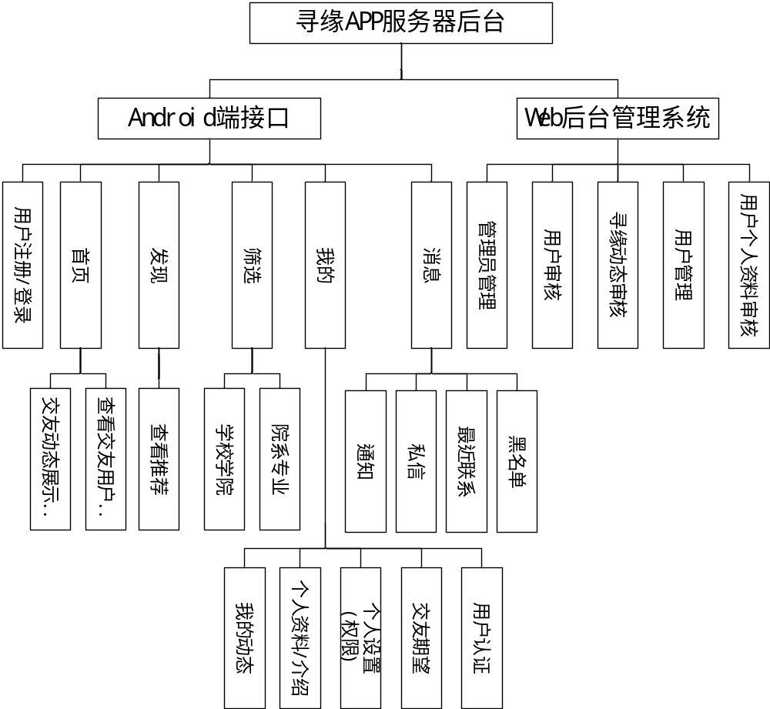
图4-2 寻缘服务器后台系统的主要功能架构图
从技术角度分析，寻缘服务器后台系统技术架构图如下：
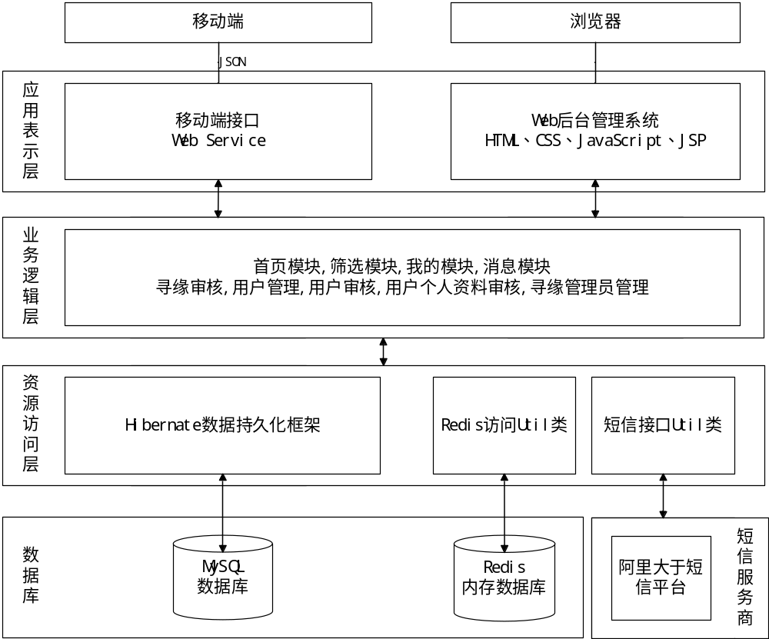图4-3 寻缘服务器后台系统的技术架构图

4.2 模块设计
在分析完寻缘APP服务器后台的功能和性能需求后，使用MVC思想进行分层，开始设计移动端接口和寻缘Web后台管理系统。

4.2.1 服务端用户登录接口设计
普通寻缘用户在移动端登录界面输入账号和密码后，点击登录进行用户登录，后台服务器会判断用户账号和密码的正确性，正确合法就可以正常登录进入APP主页，登录模块接口的顺序图如下：
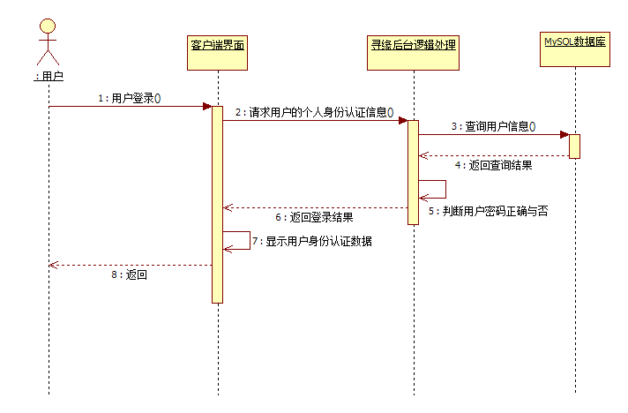
图4-4 普通寻缘用户登录模块的顺序图
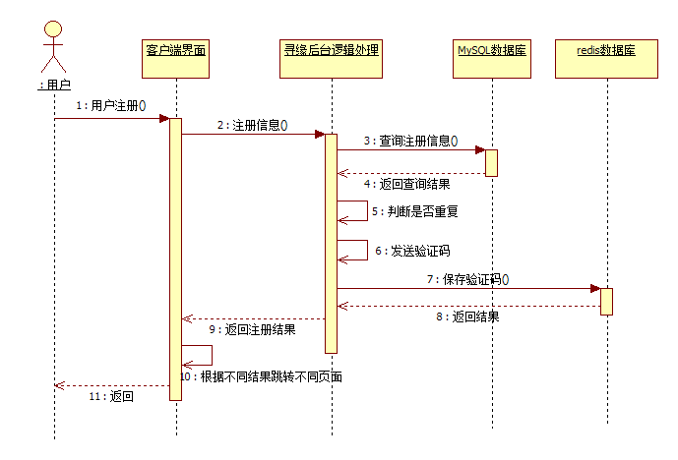
图4-5 普通寻缘用户注册的模块顺序图

4.2.2 服务端农产品查询接口设计
APP主页模块接口提供数据给移动端的主页进行显示，寻缘服务器后台根据移动端请求返回对应的页面数据。APP主页模块顺序图如下：
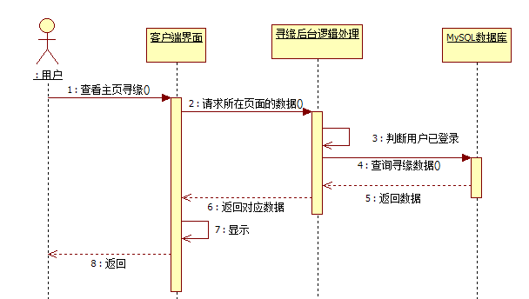
图4-6 APP主页模块的顺序图

4.2.3 服务端农产品类型查询接口设计
“我的”模块提供给寻缘普通用户查看和修改个人资料。寻缘APP后台服务器“我的”模块顺序图如下所示：
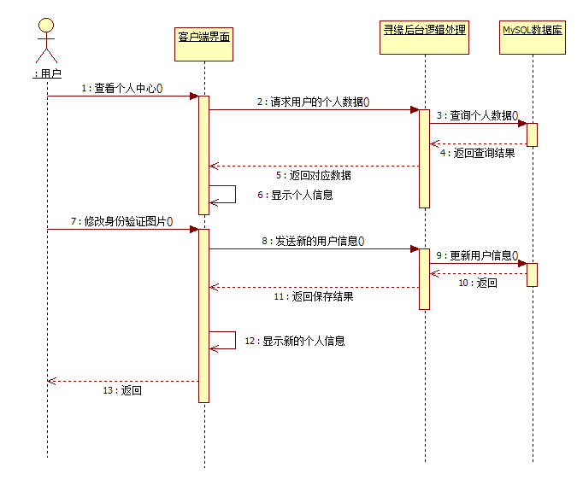
图4-7 “我的”模块的顺序图

4.2.4 服务端农产品下架接口设计
其他用户模块接口的功能是给寻缘普通用户查看其他寻缘用户的个人资料，其他用户模块的顺序图如下所示：
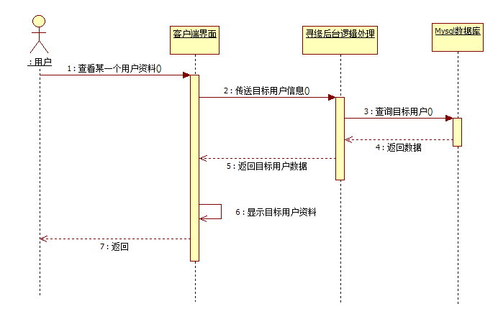
图4-8 其他用户模块的顺序图

4.2.5 服务端农产品入库线程设计
该模块接口功能主要让寻缘普通用户选择期望的学校和专业等，为寻缘普通用户能了解对方的交友目标和定位。寻缘普通用户填写上传的交友期望会在个人资料页里进行展示，其他用户可以看到该用户的交友期望，判断自己是否满足目标用户的交友期望，也使得后台能更好地推荐。个人交友期望模块的顺序图如下图：
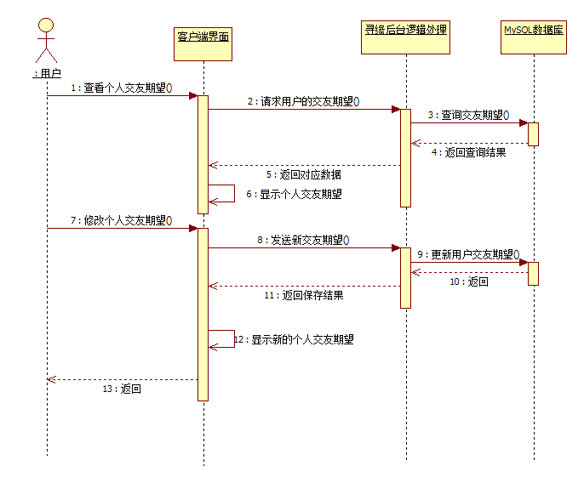
图4-9交友期望模块的顺序图

4.2.6 前端农贸电商主页设计
身份验证模块接口的主要功能是上传普通寻缘用户的验证照片和院校信息，然后由管理员通过寻缘ＷＥＢ后台管理系统进行审核，审核身份验证图片是否通过，来进行普通寻缘用户的身份验证，普通寻缘用户可以查看实时的身份状态。身份验证模块的顺序图如下图所示：

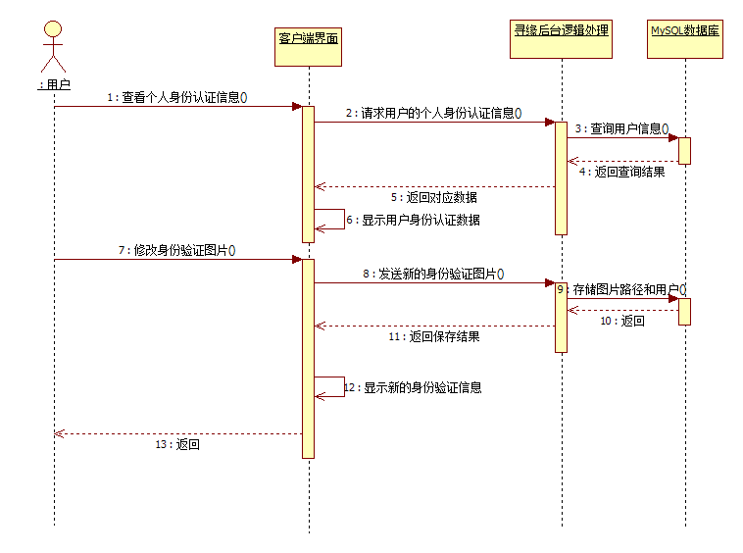
图4-10 身份验证模块的顺序图

4.2.7 前端菜商登录界面设计
点喜欢模块接口的主要功能是用户查看寻缘动态后点击喜欢该用户，将用户操作发送到服务器，进行存储、检测是否互相点了喜欢，如果匹配成功用户互相点喜欢，就会发送站内系统信息通知并短信通知提醒相关用户。然后没有匹配成功则放回操作成功，等目标用户点喜欢。
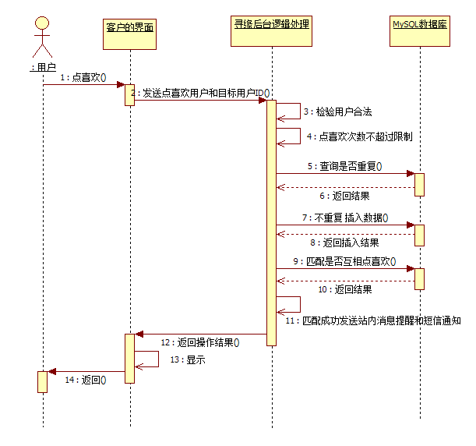
图4-11 点喜欢模块的顺序图

4.2.8 称重端界面设计
消息模块接口的主要功能是查看其它用户或者系统发送的信息，同时将用户发送的消息发送到服务器，消息目标用户查询个人消息时返回显示。
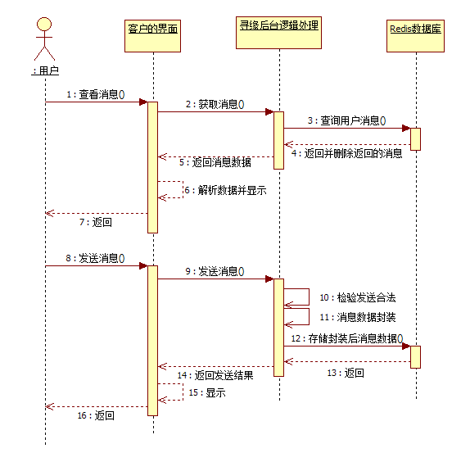
图4-12 消息模块顺序图

4.2.8 称重端数据接收线程设计

4.2.8 称重端农产品发布线程设计

4.3 数据库设计
本系统采用数据库为MySQL + Redis，Redis存储高频、关键数据以提高速度，MySQL负责主要用户数据的持久化。按照系统的功能和性能需求设计数据库，设计合理的表结构，提高数据读写效率，从而提供寻缘APP服务器后台系统性能。

4.3.1 数据库Ｅ－Ｒ图的分析设计
本节将进一步对数据库进行分析和设计，对整个服务器后台系统功能的分析，实体对象有：普通用户、寻缘期望、寻缘、专业、院校、年级、 点喜欢(LoveTo)、管理员、院系数据版本等实体对象。实体之间的关系图如下：

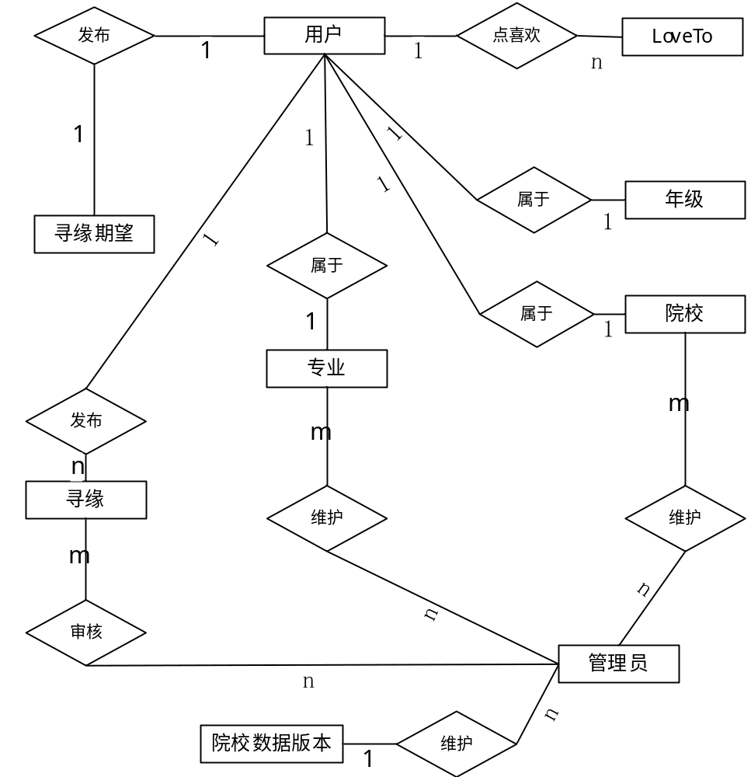
图4-13 寻缘后台服务器实体关系E-R图
- 普通寻缘用户实体
普通寻缘用户实体属性有：普通寻缘用户ID，学号，手机号，姓名，昵称，个性签名，院校ID，院系，专业ID，班级，密码，性别，生日，身高，头像，查看权限，点喜欢数，添加喜欢时间，凭证1，凭证2，被喜欢数，注册时间，最后登录时间，身份审核状态，信息审核状态。

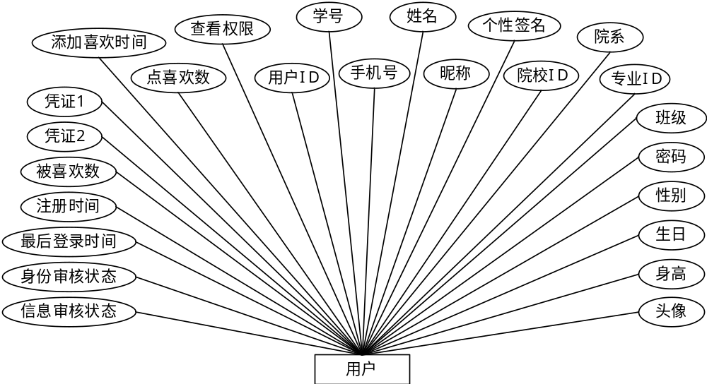
图4-14 寻缘后台服务器普通用户实体图
- 寻缘期望实体
寻缘期望实体属性有：期望ID，用户ID，专业ID，专业名，院校ID，院校名，年龄上限，年龄下限，身高上限，身高下限。

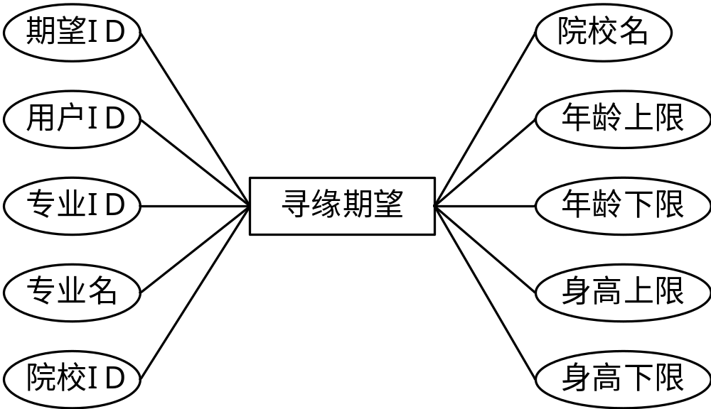
图4-15 寻缘后台服务器寻缘期望实体图

- 寻缘实体
寻缘实体属性有：寻缘ID，用户ID，标题，内容，图片，时间戳，审核，赞次数，查看次数。

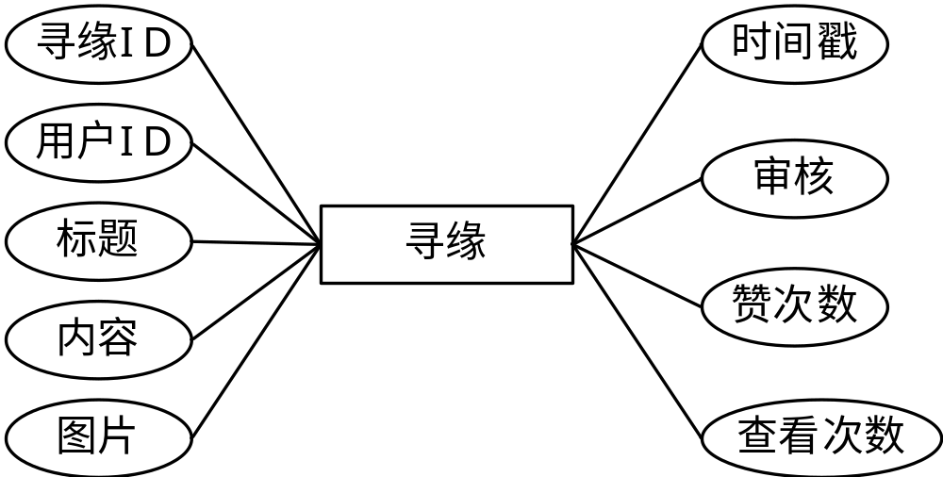
图4-16 寻缘后台服务器寻缘实体图
- 专业实体
专业实体属性有：专业ID，专业类型，专业名称，专业代码。

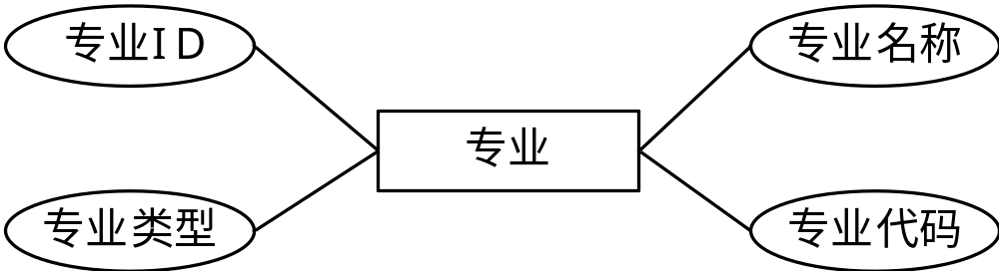
图4-17 寻缘后台服务器专业实体图
- 院校实体
院校实体属性有：省份，院校名称，院系ID，学校性质，城市。
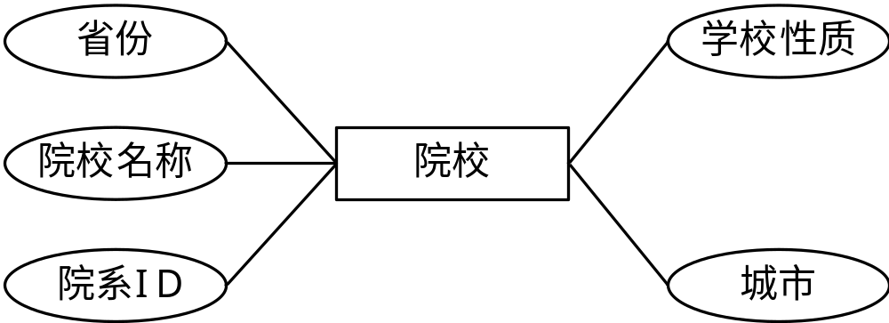
图4-18 寻缘后台服务器院校实体图
- 年级实体
年级实体属性有：年级名称，年级ID。

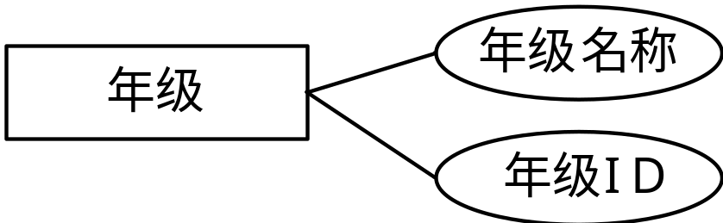
图4-16 寻缘后台服务器年级实体图
- 点喜欢(LoveTo)实体
点喜欢实体属性有：LoveToID（点喜欢ID），用户ID，点击时间，目标用户ID。

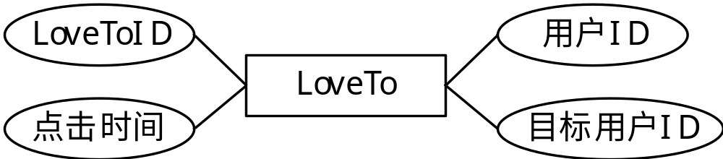
图4-19 寻缘后台服务器点喜欢实体图
- 寻缘管理员实体
寻缘管理员实体属性有：寻缘管理员用户名，登录密码，权限等级，登录次数，登录时间，登录IP。
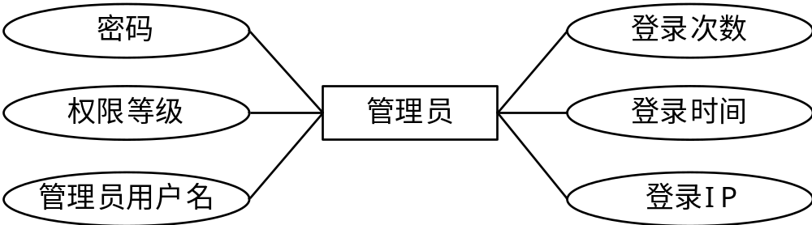
图4-20 寻缘后台服务器管理员实体图
- 院系数据版本实体
管理员实体属性有：版本ID，更新时间。更新学校或专业的时候将会更新版本ID号，移动端检测到版本ID不同会对本地数据库经行更新。

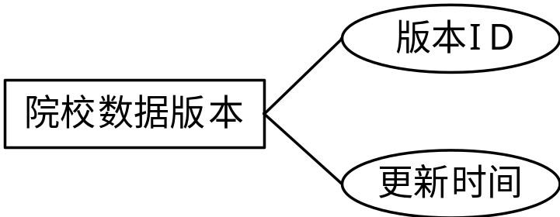
图4-21 寻缘后台服务器院校数据版本实体图

4.3.2 数据库逻辑结构设计
将前面设计好的实体对象和相关的关系转化为MySQL支持的逻辑结构，表结构影响数据存取的效率，进而影响系统性能。合理的进行数据模型的优化，提高系统运行效率。
- 寻缘管理员表（admin）
表4-1 寻缘管理员表（admin）
列编号 | 主键 | 字段名 | 数据类型 | 长度 | 非空 | 说明
1 | 是 | adminId | int | 11 | 否 | id
2 |  | adminName | varchar | 150 | 是 | 管理员名
3 |  | password | varchar | 150 | 是 | 密码
4 |  | authority | varchar | 150 | 是 | 权限
5 |  | loginDate | datetime |  | 是 | 登录时间戳
6 |  | loginIP | varchar | 50 | 是 | 登录IP
7 |  | loginTimes | int | 11 | 是 | 登录次数

- 点喜欢表（LoveTo）
表4-2 点喜欢表（LoveTo）
列编号 | 主键 | 字段名 | 数据类型 | 长度 | 非空 | 说明
1 | 是 | LTID | int | 11 | 否 | id
2 |  | UID | int | 150 | 否 | 点喜欢用户ID
3 |  | like_UID | int | 150 | 否 | 点喜欢目标用户ID
4 |  | uploadTime | datetime |  | 是 | 时间戳

- 专业表（majorMap）
表4-3 专业表（majorMap）
列编号 | 主键与否 | 字段名 | 数据类型 | 长度 | 非空 | 说明
1 | 是 | majorMapID | int | 11 | 否 | id
2 |  | majorType | varchar | 150 | 否 | 专业类型
3 |  | majorName | varchar | 150 | 否 | 专业名称
4 |  | majorCode | varchar | 150 | 是 | 专业代码

- 寻缘动态表（memberintroduction）
表4-4 寻缘动态表（memberintroduction）
列编号 | 主键与否 | 字段名 | 数据类型 | 长度 | 非空 | 说明
1 | 是 | MIID | int | 11 | 否 | id
2 |  | UID | int | 150 | 否 | 用户ID
3 |  | activityName | varchar | 150 | 是 | 寻缘动态名称
4 |  | activityIntroduce | varchar | 1000 | 是 | 寻缘动态介绍
5 |  | picture | text |  | 是 | 图片路径
6 |  | uploadTime | datetime |  | 否 | 时间戳
7 |  | viewCount | int | 11 | 否 | 查看次数
8 |  | followCount | int | 11 | 否 | 点赞次数
9 |  | XYCheck | int | 2 | 否 | 审核状态

- 用户表（member）
表4-5 用户表（member）
列编号 | 主键  与否 | 字段名称 | 数据类型 | 大小 | 非空 | 说明
1 | 是 | UID | int | 11 | 否 | id
2 |  | studentID | varchar | 150 | 否 | 学号
3 |  | phoneNum | varchar | 150 | 否 | 手机号
4 |  | userName | varchar | 150 | 是 | 用户姓名
5 |  | nickName | varchar | 150 | 是 | 用户昵称
6 |  | personalSignature | varchar | 300 | 是 | 个性签名
7 |  | schoolID | int | 11 | 否 | 学校ID
8 |  | schoolName | varchar | 150 | 是 | 学校名称
9 |  | departmentID | int | 11 | 是 | 院系ID
10 |  | department | varchar | 150 | 是 | 院系名称
11 |  | majorMapID | int | 11 | 是 | 专业ID
12 |  | majorMap | varchar | 150 | 是 | 专业名
13 |  | theGradeID | int | 11 | 是 | 年级ID
14 |  | theGrade | varchar | 150 | 是 | 年级名称
15 |  | degree | varchar | 150 | 是 | 学历层次
16 |  | password | varchar | 150 | 否 | 密码
17 |  | sex | char | 1 | 是 | 性别
18 |  | birthday | char | 10 | 是 | 生日
19 |  | height | int | 11 | 是 | 身高
20 |  | headPortrait | varchar | 150 | 是 | 头像
21 |  | loveToCount1 | int | 11 | 是 | 已点喜欢数
22 |  | loveToCount1AddTime | int | 11 | 是 | 累计点喜欢次数
23 |  | loveToCount2 | int | 11 | 是 | 被点喜欢数
24 |  | viewAuthority | int | 11 | 是 | 查看权限
25 |  | userProofImage1 | varchar | 150 | 是 | 身份认证1
26 |  | userProofImage2 | varchar | 150 | 是 | 身份认证2
27 |  | userCheck | char | 1 | 是 | 用户审核状态
28 |  | userCheckInfo | char | 1 | 是 | 用户个人信息  审核状态
29 |  | registeredTime | dateTime |  | 是 | 注册时间
30 |  | loginTime | dateTime |  | 是 | 登录时间
- 院系数据版本表（schoolinfoversion）
表4-6 院系数据版本表（schoolinfoversion）
列编号 | 主键与否 | 字段名称 | 数据类型 | 长度 | 非空 | 说明
1 | 是 | SIVID | int | 11 | 否 | id
2 |  | schoolInfoVersion | datetime |  | 否 | 时间戳

- 院校表（schoolameMap）
表4-7 院校表（schoolnameMap）
列编号 | 主键与否 | 字段名 | 数据类型 | 长度 | 非空 | 说明
1 | 是 | schoolID | int | 11 | 否 | id
2 |  | schoolName | varchar | 150 | 否 | 院校名称
3 |  | schoolProvince | varchar | 150 | 是 | 所在省份
4 |  | schoolCity | varchar | 150 | 是 | 所在城市
5 |  | educationLevel | varchar | 150 | 是 | 院校层次

- 年级表（thegradeMap）
表4-8 年级表（thegradeMap）
列编号 | 主键与否 | 字段名 | 数据类型 | 长度 | 非空 | 说明
1 | 是 | theGradeID | int | 11 | 否 | id
2 |  | theGrade | varchar | 150 | 否 | 年级名称
- 寻缘期望表（xunyuanexpect）
表4-9 寻缘期望表（xunyuanexpect）
列编号 | 主键与否 | 字段名 | 数据类型 | 长度 | 非空 | 说明
1 | 是 | XYEID | int | 11 | 否 | id
2 |  | UID | varchar | 150 | 否 | 用户ID
3 |  | majorMapID | int | 11 | 是 | 专业ID
4 |  | majorMap |  | 150 | 是 | 专业名
5 |  | schoolID | int | 11 | 是 | 院校ID
6 |  | schoolName |  | 150 | 是 | 院校名
7 |  | age1 | int | 11 | 是 | 年龄下限
8 |  | age2 | int | 11 | 是 | 年龄上限
9 |  | height1 | int | 11 | 是 | 身高下限
10 |  | height2 | int | 11 | 是 | 身高上限

5 系统详细设计与实现
在前面的章节已经对寻缘APP服务器后台使用的相关技术进行分析，对系统的功能和性能需求进行分析，完成系统的模块设计和数据库设计，接下来本章将对将对寻缘APP服务器后台进行系统详细设计与实现。

5.1 服务端用户登录接口实现
本接口功能是提供移动端的普通寻缘用户登录以及注册，以及有账户的用户输入正确的用户账号和密码，移动端发送登录请求，服务器接收数据然后解析，比对用户账号密码是否正确、检验用户是否合法性，通过返回登录成功和token令牌，token令牌用于用户识别替代用户密码，有一定时效性，过期后需要重新获取。没有账户用户的需要先注册账户。模块的各个接口和对应的关键代码段段如下：
- 验证码接口：
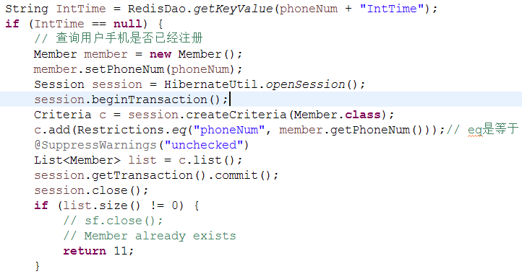
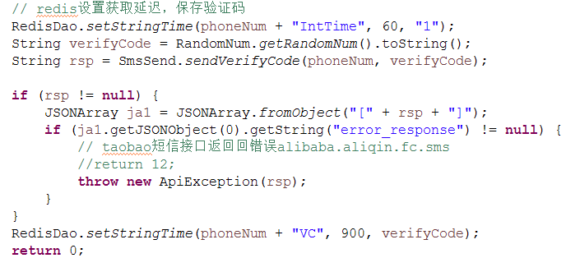
- 验证验证码接口:
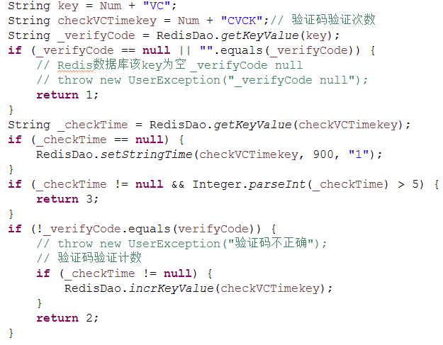
- 设置用户密码接口:
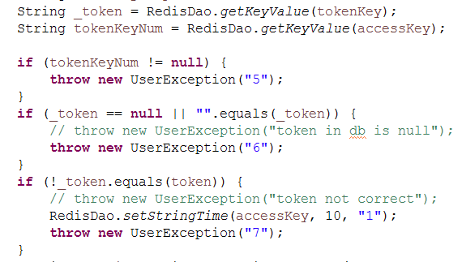
- 登录接口
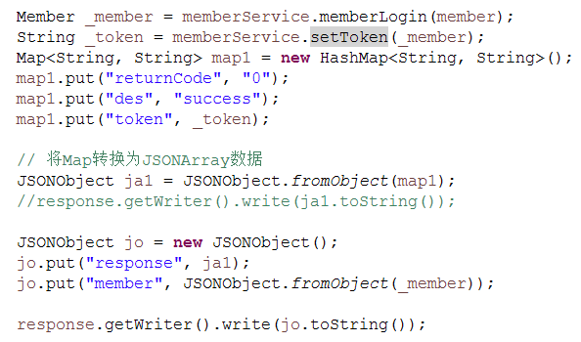

5.2 服务端农产品查询接口实现
移动端的主页接口为移动端APP的主页提供数据支撑，返回对应数据供给主页面的用户动态和人物模块。模块的各个接口和对应的关键代码段如下：
- 主页寻缘数据获取接口：
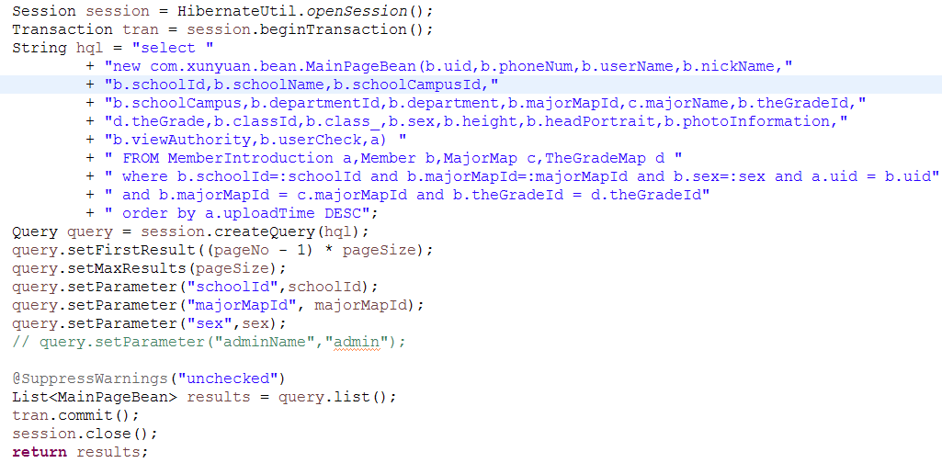
- 主页人物获取接口：
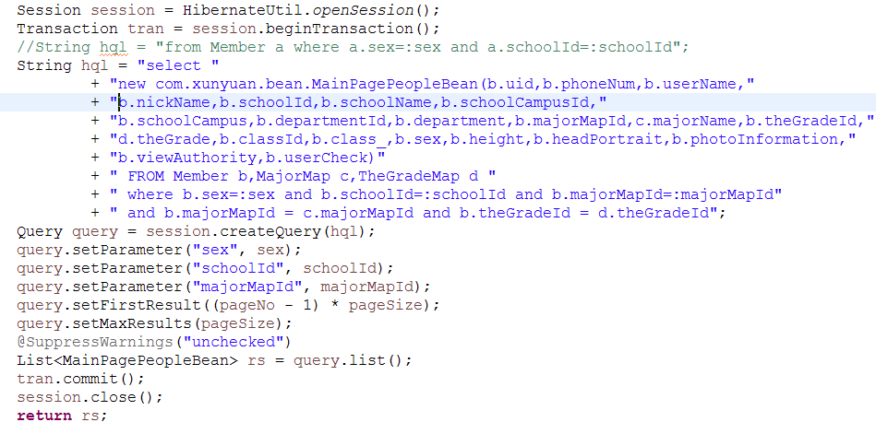

5.3 服务端农产品类型查询接口实现
移动端的“我的”模块接口提供给移动端，用户使用移动端可以在“我的”页面上查看和修改自己的个人资料。模块的各个接口和对应的关键代码段如下：
- 上传、修改用户个人资料接口：
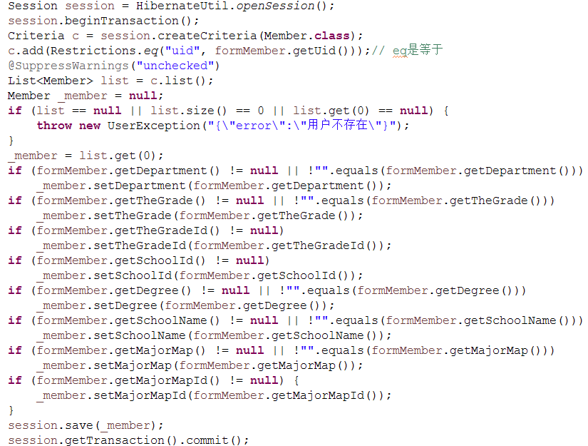
- 上传用户头像接口
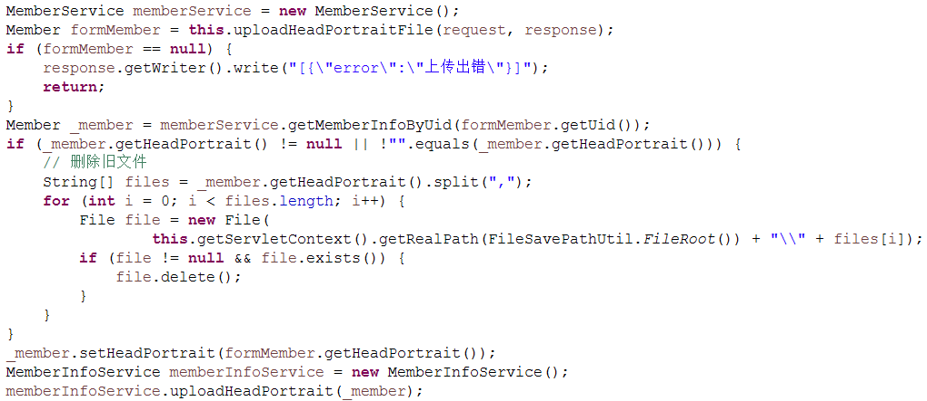

5.4 服务端农产品下架接口实现
本模块的接口主要功能是寻缘普通用户对其他寻缘普通用户的资料进行查看，点喜欢或删除已点喜欢，进行交流发送私信。点喜欢功能有条件限制：一是最多同时点喜欢三个；二是2个星期最多可用三次点喜欢功能，点喜欢就算一次，不管是否取消。模块的各个接口和对应的关键代码段如下：
- 主页人物详情获取接口：
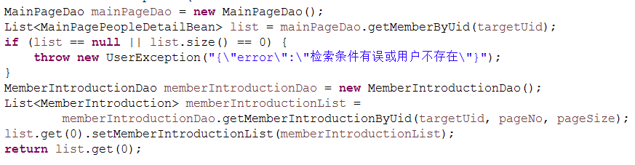
- 添加删除喜欢接口：
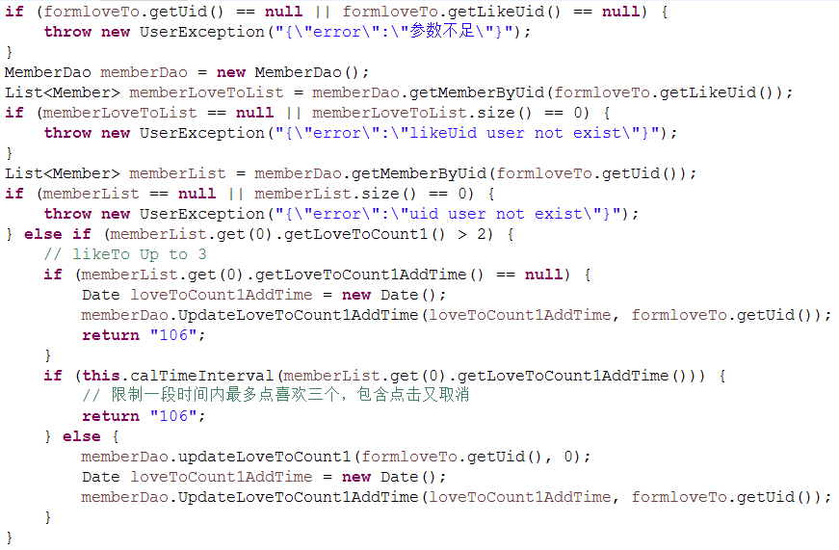
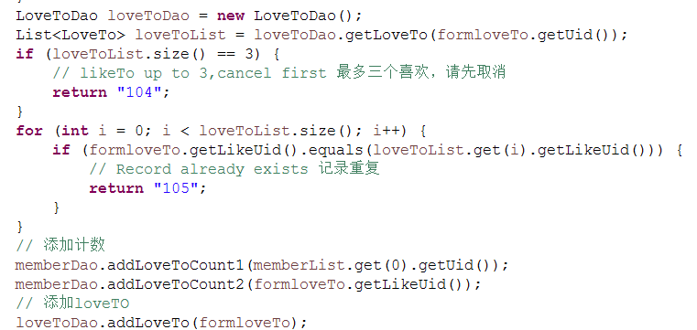
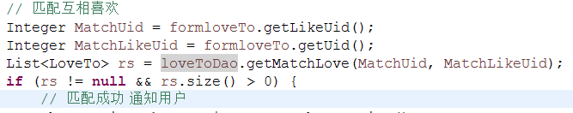
- 发送私信接口：
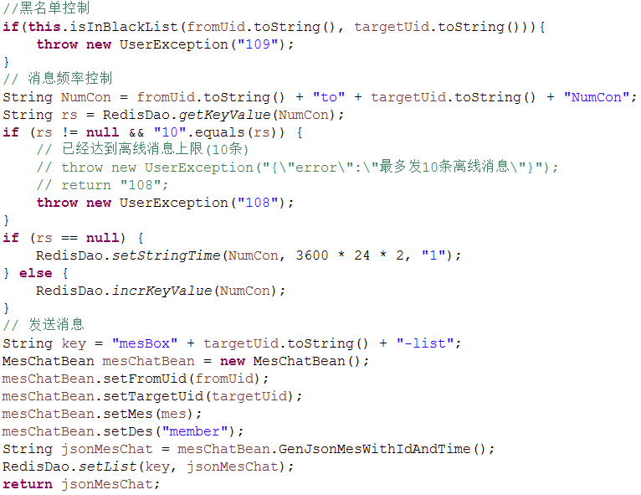

5.5 服务端农产品入库线程实现
个人交友期望模块接口提供移动端进行获取用户的交友期望，以及提供修改更新的交友期望的功能。模块的各个接口和对应的关键代码段如下：
- 获取寻缘交友期望接口
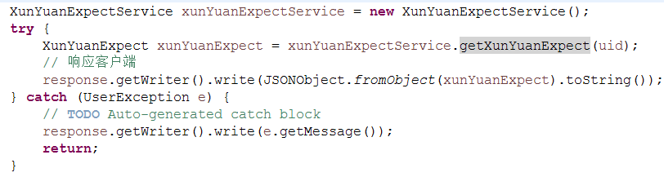
- 更新寻缘交友期望接口
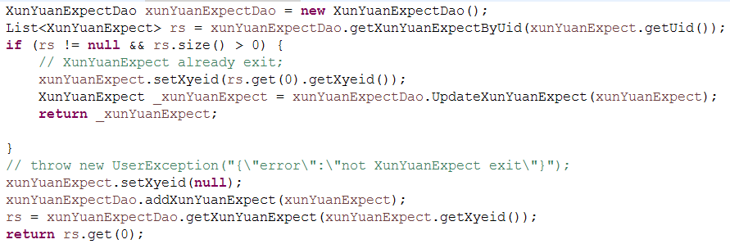

5.6 前端农贸电商主页实现
身份验证接口功能是用于移动端提交寻缘普通用户的身份验证信息到服务器，再由管理员进行审核，审核通过的用户才可以使用系统的全部功能。上传用户身份信息接口的关键代码段如下：
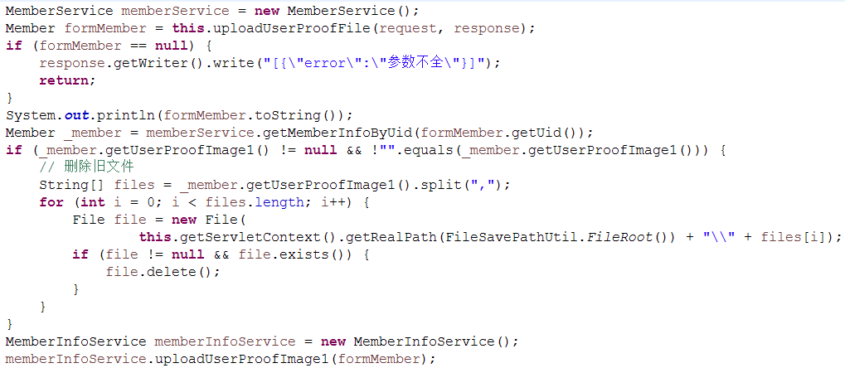

5.7 前端菜商登录界面实现
移动端的寻缘动态模块接口,提供给移动端的寻缘动态模块上传寻缘动态到服务器，上传的寻缘动态可以包括文字和图片，同时也可以查看其它用户发布的寻缘动态，互相了解。“点赞”接口提供给移动端为其它用户的寻缘动态进行“点赞”。模块的各个接口和对应的关键代码段如下：
- 上传寻缘动态接口：
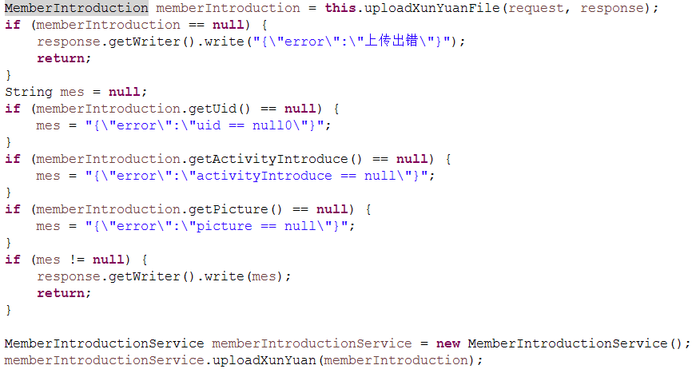
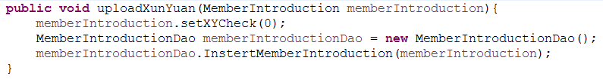
- “点赞”接口：
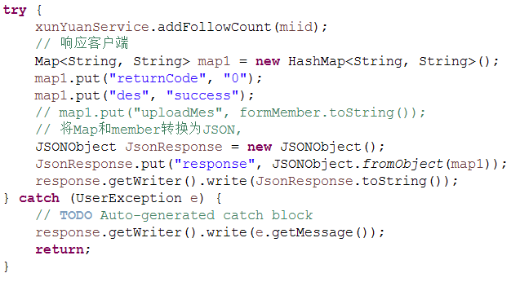

5.8 称重端界面实现
移动端的搜索模块接口提供给移动端进行动态和人物的条件查询，根据移动端上传的条件进行搜索，然后返回数据给移动端，为搜索模块提供后台数据支撑，接口的关键代码段如下：
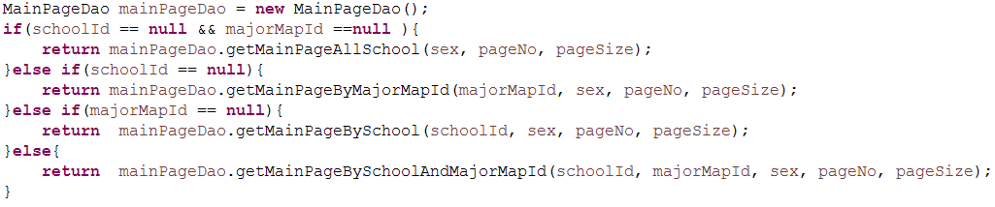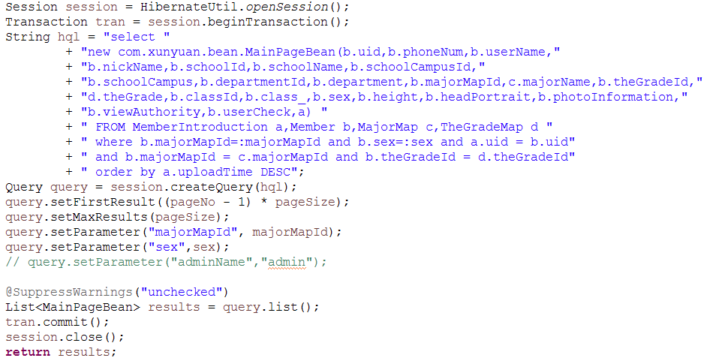

5.9 称重端数据接收线程实现
寻缘管理员可以使用浏览器访问寻缘APP后台管理系统，成功登录后，点击寻缘审核菜单进入寻缘审核，对用户发布的寻缘动态进行审核，违规的可以进行删除。删除用户会收到站内消息通知。界面如图5-1所示：
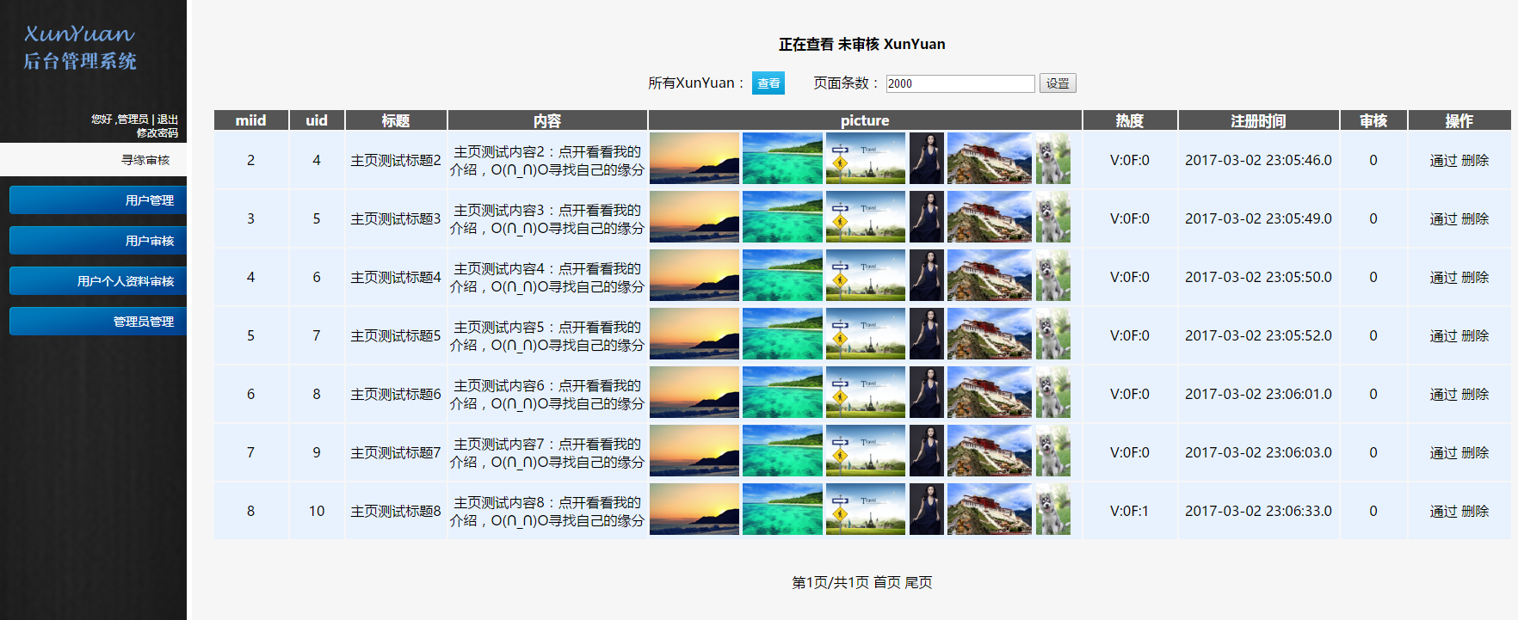
图5-1 寻缘Web后台管理系统的寻缘审核
实现关键代码段如下：
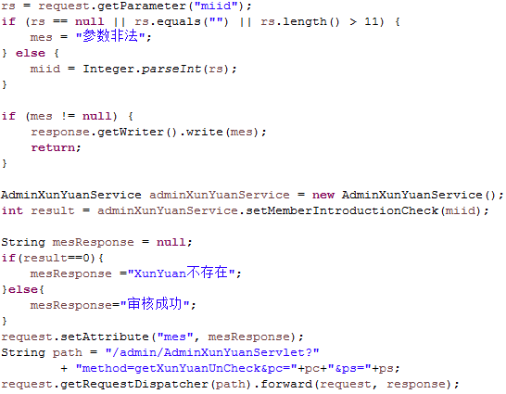

5.10 称重端农产品发布线程实现
寻缘管理员可以访问用户管理模块，并对寻缘普通用户进行管理，可以对异常的用户进行锁定等，界面如图5-2所示：

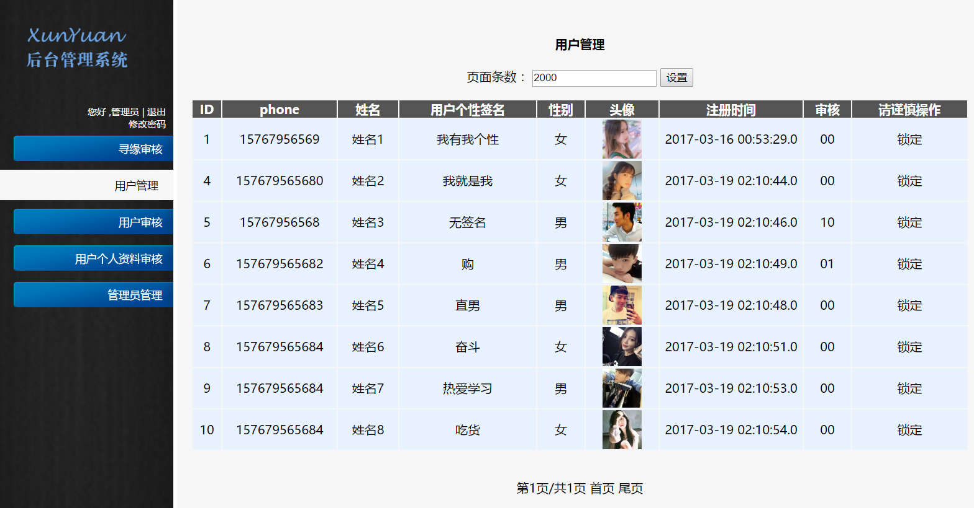
图5-2 寻缘Web后台管理系统的用户管理
关键代码段如下：
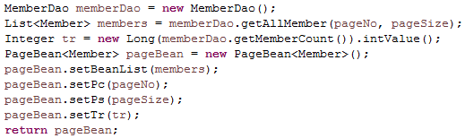
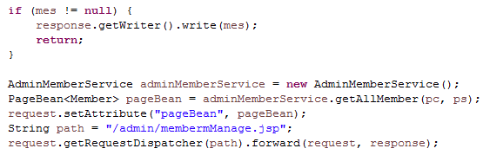

6 系统测试
本章将对各个移动端接口和寻缘后台管理进行功能测试（黑盒测试），另外采用“白盒测试”对关键的功能模块进行测试，以及时发现问题，然后进行修正，避免问题累积。

6.1 测试目的
主要是测试寻缘APP服务器后台系统是否符合系统的设计需求，以及系统是否存在缺陷或者错误，是否稳定，测试主要是进行寻缘APP服务器后台系统的功能测试。
根据接口功能确定预期的输出结果。将实际输出结果与预期结果相比较，相同就表明测试的功能运行正常,采用黑盒测试边界值为测试数据，检验数据处理的正确性和系统的逻辑操作等方面，在最后对关键接口的代码进行走查，检查修正代码错误。

6.2 测试环境
寻缘应用的测试环境配置为：
- 测试使用的浏览器：Google Chrome
- 服务器所采用的操作系统：Windows Server 2008 R2
- 移动端测试设备：魅族note3
- Java Web服务器：Apache Tomcat 7.0
- Java运行环境：JDK 1.8.0_05
- 数据库：MySQL + Redis

6.3 测试内容
表6-1 功能测试用例表
用例  序号 | 模块  名称 | 测试过程 | 预期结果 | 测试  结果
1 | 移动端登录、注册模块接口 | 分别用无效非法、用错误的和用正确的三种寻缘普通用户账号密码登录 | 用无效非法和错误的无法登陆，提示账号或密码有误。用正确的账号密码可以成功登陆进入APP主页。 | 与预测结果一致。
1 | 移动端登录、注册模块接口 | 分别用已经注册的和未注册过的两种手机号进行注册 | 用已注册的手机注册不成功，提示手机号已注册。未注册可以成功注册。 | 与预测结果一致。
2 | 移动端“我的”模块接口 | 分别登录两个帐号，一个有学历信息，一个没有，在两个帐号里都提交分别缺失省份、年级、学校、专业类型、专业名称。 | 获取：正常返回该用户的个人中心页资料。修改：能够将所有修改项保存到数据库，未修改的保存不变。 | 与预测结果一致。
3 | 移动端主页模块接口 | 网页模拟移动端进行人物和动态页面获取刷新，下拉获取下一页，对寻缘动态或人物进行查看和点赞。 | 能够获取到寻缘动态，可以正常进行寻缘动态的浏览、翻页、刷新。能够正常的查看寻缘动态和人物，以及能成功为其点赞，数据库该寻缘的点赞数加一。 | 与预测结果一致。
4 | 其他用户模块接口 | 模拟客户端获取其他用户个人资料，未登录直接进行获取，登录合法用户进行获取。使用未点过喜欢的、已经存在三个喜欢的、存在点喜欢小于三个但2个星期点了三次喜欢的用户进行点喜欢。 | 未登录无法获取，提示请先登录，登录合法用户能获取到目标用户个人资料。使用未点过喜欢的可以成功“点喜欢”；已经存在三个喜欢的，提示只能同时点三个喜欢；存在点喜欢小于三个但2个星期点了三次喜欢的，提示2个星期最多点三次喜欢。 | 与预测结果一致

表6-1 功能测试用例表（续1）
用例  序号 | 模块  名称 | 测试过程 | 预期结果 | 测试  结果
5 | 移动端交友期望模块接口 | 模拟客户端获取寻缘用户交友期望，上传修改个人的交友期望 | 能够成功获取寻缘用户的交友期望的各项信息，可以成功更新寻缘期望对应项到数据库。 | 与预测结果一致。
6 | 移动端身份验证模块接口 | 模拟客户端上传照片，分别上传多张和一张照片。 | 可以成功将照片上传到服务器，以供寻缘管理审核。 | 与预测结果一致。
7 | 移动端寻缘动态模块接口 | 模拟客户端上传有图片和文字的寻缘动态，无文字有图片的寻缘动态，无图片有文字的寻缘动态，无图片和文字的寻缘动态； | 上传无文字有图片寻缘动态、上传无图片有文字的寻缘动态，都可以成功上传寻缘图片并添加条目到寻缘动态表。  无图片和文字的寻缘动态，不能成功上传，返回内容不全。用户需重新编辑寻缘动态，再上传。 | 与预测结果一致。
8 | 移动端搜索模块理模块接口 | 模拟客户端操作按照条件进行组合，每种组合分别进行人物和寻缘动态的搜索。 | 每个组合都能按照所选条件寻缘服务器后台进行筛选搜索并返回对应的人物和寻缘动态的数据。 | 与预测结果一致。
9 | 寻缘Web后台管理系统寻缘审核 | 点击进入查看所有未审核寻缘动态，点击下一页上一页。 | 页面显示所有未审核的寻缘，按照操作上下翻页浏览。 | 与预测结果一致。
9 | 寻缘Web后台管理系统寻缘审核 | 点击通过按钮审核寻缘动态 | 寻缘动态通过审核，不再显示在未审核页面。 | 与预测结果一致。
9 | 寻缘Web后台管理系统寻缘审核 | 点击删除按钮删除寻缘动态 | 寻缘动态别删除，不再显示在未审核页面和所有寻缘动态页面，用户会收到站内消息通知 | 与预测结果一致。

表6-1 功能测试用例表（续2）
用例  序号 | 模块  名称 | 测试过程 | 预期结果 | 测试  结果
10 | 寻缘Web后台管理系统的用户管理 | 点击进入寻缘用户管理菜单 | 可以查看所有用户的个人信息，包括手机号，姓名，用户个性签名，头像等 | 与预测结果一致。
10 | 寻缘Web后台管理系统的用户管理 | 点击锁定按钮 | 用户审核状态转为锁定 | 与预测结果一致。
10 | 寻缘Web后台管理系统的用户管理 | 点击解锁按钮 | 用户审核状态转为正常 | 与预测结果一致。
13 | 寻缘Web后台管理系统的用户审核 | 点击进入寻缘用户审核菜单 | 可以查看未验证用户的个人信息，包括手机号，姓名，凭证，注册时间等 | 与预测结果一致。
13 | 寻缘Web后台管理系统的用户审核 | 点击通过按钮 | 用户身份审核状态转为验证通过 | 与预测结果一致。
15 | 寻缘Web后台管理系统的用户个人资料审核 | 点击进入寻缘个人资料审核菜单 | 可以查看未验证用户的个人信息，包括手机号，姓名，个性签名，头像，注册时间等 | 与预测结果一致。
15 | 寻缘Web后台管理系统的用户个人资料审核 | 点击通过按钮 | 用户个人资料状态变为已审核 | 与预测结果一致。
15 | 寻缘Web后台管理系统的用户个人资料审核 | 依次清空姓名、昵称、个签、头像按钮 | 依次清空姓名、昵称、个性签名、头像，并发送站内消息通知相关项审核不通过 | 与预测结果一致。
16 | 寻缘Web后台管理系统的管理员管理 | 权限大于8，点击删除; | 删除成功 | 与预测结果一致。
16 | 寻缘Web后台管理系统的管理员管理 | 权限小于8，点击删除; | 提示权限不足 | 与预测结果一致
16 | 寻缘Web后台管理系统的管理员管理 | 权限大于8，输入管理员名、密码和权限后，点击添加可以添加管理员 | 添加成功 | 与预测结果一致。

7 总结与展望

7.1 总结
寻缘APP是一个基于移动端，可跨学校，用户定位精准，交友环境纯净的平台。用户通过移动端软件能够方便地查看其他用户展示的信息，跟其他用户进行沟通交流，能结识更多志同道合的朋友，扩大圈子，创造缘分，也可进行跨校交流。用户可以从后台获取其他用户的交友期望，更好地掌握交友需求，或者结合用户的喜好向用户推荐好友。经过测试，系统运行稳定，具有操作简单、运行成本较低、运行效率较高、操作界面友好等特点，具有较高的实用价值，有较大的发展潜力和良好的市场前景。
这个项目开发的过程中，在服务器后台功能实现的同时，我会编写接口说明文档，内容包含请求数据格式、返回JSON数据定义、返回实例、测试例子等，提供给移动端进行接口对接，保持和移动端沟通、互相协作配合，进行调试。在调试过程中积累了非常宝贵的经验，经验加上不断沟通带来的默契大大提高了后期的调试速度。使得接口的定义更加规范，数据结构也更加合理。在数据库方面，进行了查询优化，数据库“反范式设计”，增加冗余以提高速度。建立索引，查询条件遵循“索引最左原则”，提高查询速度的同时，使建立的索引更少、利用率更高、占用存储空间小。

7.2 展望
由于毕业设计时间有限，本寻缘APP服务器后台系统还有待进一步完善，进一步加强安全性、稳定性，在功能上，增加后台分析用户的浏览习惯，实现更加智能的推荐用户。增加用户统计功能，统计新注册的用户分布，用户活跃度，进而发掘潜在需求，再进一步完善系统功能。站内消息没有采用socket长连接，消息发送有些许延迟，若能实现socket将会有更好的发消息体验，延迟更低。
目前普通用户就只有一类，权限资源都同样，可以加入VIP功能。VIP用户拥有比普通用户更多的资源，例如更多的点喜欢数，比普通用户有更多喜欢修改计数，个性化的展示等等，同时可以收取一定的VIP功能费，为寻缘系统运行提供经费。有足够的用户基数的时候，也可以和商场等合作投放广告，创造更多价值。
本系统要成为一个产品还有一些距离，希望以后能完善优化，推向市场。

参考文献
[1] 孙鑫．Java Web开发详解[M].电子工业出版社,2006
[2] 冯燕奎,赵德奎.JSP实用案例教程[M].清华大学出版社,2004
[3] 王宜贵.软件工程[M].北京机械工业出版社,2002
[4] 徐建波，周新莲.Web设计原理于编程技术[M].中南大学出版社,2005
[5] 许令波.深入分析Java Web技术内幕[M].电子工业出版社,2014.8
[6] 张洪斌.java2高级程序设计[M].中科多媒体出版社,2001.11
[7] 孙卫琴,李洪成.Tomcat与JavaWeb开发技术详解[M].电子工业出版社,2003
[8] 贾桂霞,刘炳.轻量级J2EE应用中MVC模式的设计与实现[J].甘肃联合大学学报(自然科学版),2009
[9] 朱红,司光亚.JAVA Web编程指南[M].电子工业出版社，2001.9
[10] 赛奎春.JAVA工程应用与项目实践[M].机械工业出版社，2002.8
[11] 王森.Java深度历险[M].华中科技大学出版社，2002
[12] 张海藩.软件工程导论[M].清华大学出版社出版，2003
[13] 萨师煊.数据库系统概论（第二版）[M].高等教育出版社，1991
[14] 李刚编.疯狂Java讲义[M].电子工业出版社，2012
[15] 常倬林.Java Web从入门到精通出版社[M].机械工业出版社，2011

致谢
经过这段时间的努力，终于完成了论文和毕业设计。最初论文题目是来源于大学的生活，解决我们交友圈的相对局限和传统社交软件存在的问题。正好是毕业设计选题的时间，在和季军杰老师交流时，老师给了我们许多的宝贵的建议，我们决定做个一个交友平台来，定下了这个课题。开始进行收集相关资料，并着手开始制作毕业设计。后来的几次毕业设计讨论会中，季军杰老师给了我们许多指导，让我们的毕设一步一步推进，不断完善。
我也要感谢我小组的另一个成员，他负责寻缘APP的移动端的开发工作，由于属于合作，我们使用接口文档和工具进行协作，很感谢他能即时反馈问题并协助解决，也修正了我接口流程、设计上的不足。
还要感谢的是信息科学技术学院的老师们，四年来老师们教授了我许多知识，在大学的各门课程里打下了扎实的基础，使我能顺利完成毕业设计成品，感谢老师们的教授和指导，谢谢！

附录
public class LoveToSerive {
private boolean calTimeInterval(Date date1) {
Date dateNow = new Date();
long time1 = date1.getTime();
long time2 = dateNow.getTime();
long test = Math.abs(time2 - time1);
// System.out.println(test/1000.0/60/60);
Integer timeInterval = 1000 * 60 * 5;// 即为五分钟
if (test < timeInterval) {
return true;
} else {
return false;
}
}

public String addLoveTo(LoveTo formloveTo) throws UserException {
if (formloveTo.getUid() == null || formloveTo.getLikeUid() == null) {
throw new UserException("{\"error\":\"参数不足\"}");
}
MemberDao memberDao = new MemberDao();
List<Member> memberLoveToList = memberDao.getMemberByUid(formloveTo.getLikeUid());
if (memberLoveToList == null || memberLoveToList.size() == 0) {
throw new UserException("{\"error\":\"likeUid user not exist\"}");
}
List<Member> memberList = memberDao.getMemberByUid(formloveTo.getUid());
if (memberList == null || memberList.size() == 0) {
throw new UserException("{\"error\":\"uid user not exist\"}");
} else if (memberList.get(0).getLoveToCount1() > 2) {
// likeTo Up to 3
if (memberList.get(0).getLoveToCount1AddTime() == null) {
Date loveToCount1AddTime = new Date();
memberDao.UpdateLoveToCount1AddTime(loveToCount1AddTime, formloveTo.getUid());
return "106";
}
if (this.calTimeInterval(memberList.get(0).getLoveToCount1AddTime())) {
// 限制一段时间内最多点喜欢三个，包含点击又取消
return "106";
} else {
memberDao.updateLoveToCount1(formloveTo.getUid(), 0);
Date loveToCount1AddTime = new Date();
memberDao.UpdateLoveToCount1AddTime(loveToCount1AddTime, formloveTo.getUid());
}
}
LoveToDao loveToDao = new LoveToDao();
List<LoveTo> loveToList = loveToDao.getLoveTo(formloveTo.getUid());
if (loveToList.size() == 3) {
// likeTo up to 3,cancel first 最多三个喜欢，请先取消
return "104";
}
for (int i = 0; i < loveToList.size(); i++) {
if (formloveTo.getLikeUid().equals(loveToList.get(i).getLikeUid())) {
// Record already exists 记录重复
return "105";
}
}
// 添加计数
memberDao.addLoveToCount1(memberList.get(0).getUid());
memberDao.addLoveToCount2(formloveTo.getLikeUid());
// 添加loveTO
loveToDao.addLoveTo(formloveTo);
// 匹配互相喜欢
Integer MatchUid = formloveTo.getLikeUid();
Integer MatchLikeUid = formloveTo.getUid();
List<LoveTo> rs = loveToDao.getMatchLove(MatchUid, MatchLikeUid);
if (rs != null && rs.size() > 0) {
// 匹配成功 通知用户
ChatService chatService = new ChatService();
Integer fromUid = 0;// 系统id 为0
String sysMes = "恭喜你,喜欢匹配成功";
String userMes = "恭喜匹配成功，你们相互点了喜欢";
chatService.sendSysMes(fromUid, MatchUid, sysMes);
chatService.sendSysMes(fromUid, MatchLikeUid, sysMes);
chatService.sendSysMes(MatchUid, MatchLikeUid, userMes);
chatService.sendSysMes(MatchLikeUid, MatchUid, userMes);
MatchLoveToMesSendService mesSendService = new MatchLoveToMesSendService();
mesSendService.setFormloveTo(formloveTo);
Thread thread=new Thread(mesSendService);
thread.start();
}
return "0";
}

public List<LoveTo> getLoveToByUid(LoveTo formloveTo) throws UserException {
if (formloveTo.getUid() == null) {
throw new UserException("{\"error\":\"uid == null\"}");
}
MemberDao memberDao = new MemberDao();
List<Member> memberList = memberDao.getMemberByUid(formloveTo.getUid());
if (memberList == null || memberList.size() == 0) {
throw new UserException("{\"error\":\"uid user not exist\"}");
}
LoveToDao loveToDao = new LoveToDao();
List<LoveTo> loveToList = loveToDao.getLoveTo(formloveTo.getUid());
return loveToList;
}

public String deleteLoveTo(LoveTo formloveTo) throws UserException {
if (formloveTo.getLtid() == null) {
throw new UserException("{\"error\":\"ltid == null\"}");
}
MemberDao memberDao = new MemberDao();
List<Member> memberList = memberDao.getMemberByUid(formloveTo.getUid());
if (memberList == null || memberList.size() == 0) {
throw new UserException("{\"error\":\"uid user not exist\"}");
}
LoveToDao loveToDao = new LoveToDao();
List<LoveTo> loveToList = loveToDao.getLoveToByLtid(formloveTo.getLtid());
if (loveToList == null || loveToList.size() == 0) {
// ltid not exist 删除的记录不存在
return "107";
}
memberDao.subtractLoveToCount2(loveToList.get(0).getLikeUid());
loveToDao.deleteLoveTo(formloveTo);
return "0";
}
}

